# Proyecto de control escolar CEUM

* Registro de catálogos
  + Gestionar alumnos
  + Gestionar profesores
  + Gestionar asignaturas
  + Gestionar carreras
  + Gestionar grupos
  + Gestionar generación
  + Gestionar ciclo escolar
  + Gestionar periodo escolar
  + Gestionar calificaciones
  + Gestionar Kardex
  + Gestionar boletas de calificaciones
  + Gestionar estatus de documentos de inscripción
  + Gestionar estatus del alumno
  + Gestionar estatus de grupo
  + Gestionar estatus de profesores
  + Gestionar estatus de pago
  + Gestionar documentos CEUMOR

## Prototipos

### Gestionar Alumnos

### E:\CEUM\Prototipos\Diseño\Estructura base\alumnoEditar3.PNG

### E:\CEUM\Prototipos\Diseño\Estructura base\alumnoFiltrar.PNG

### E:\CEUM\Prototipos\Diseño\Estructura base\alumnoEditar.PNGE:\CEUM\Prototipos\Diseño\Estructura base\alumnoEditar2.PNG

### E:\CEUM\Prototipos\Diseño\Estructura base\alumnoRegistrar.PNG

### Gestionar profesores

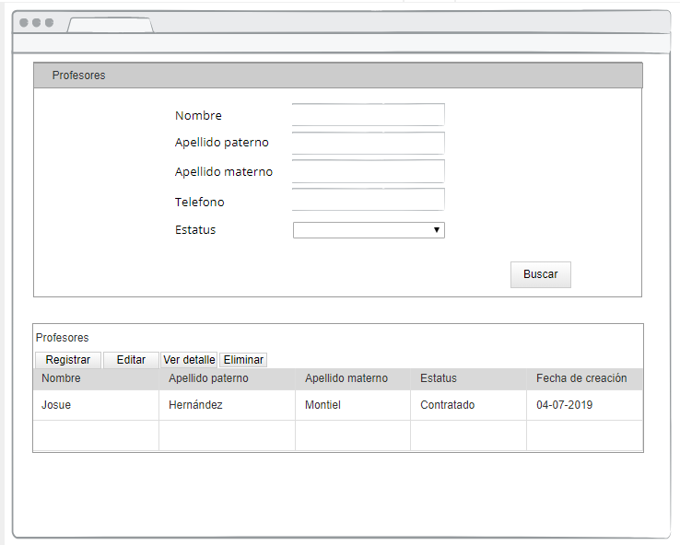

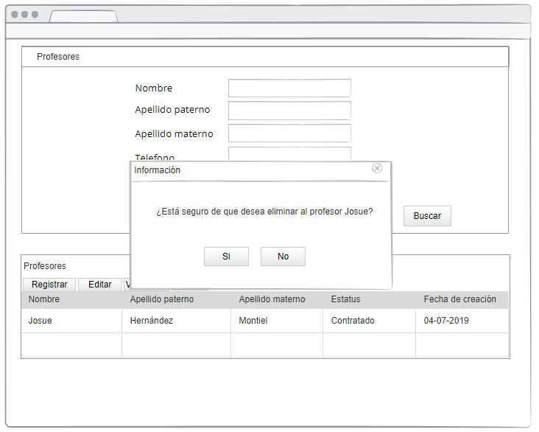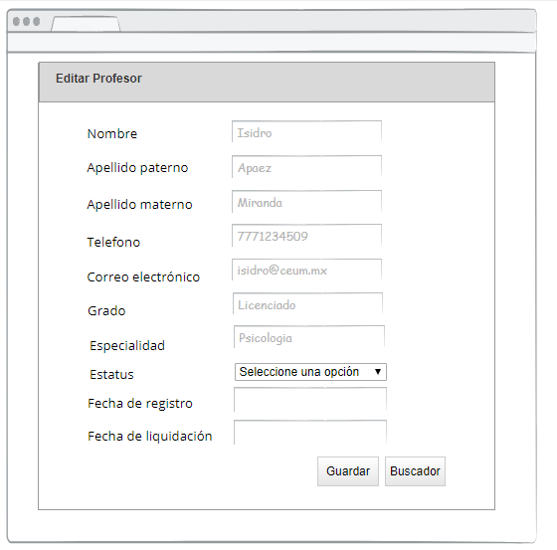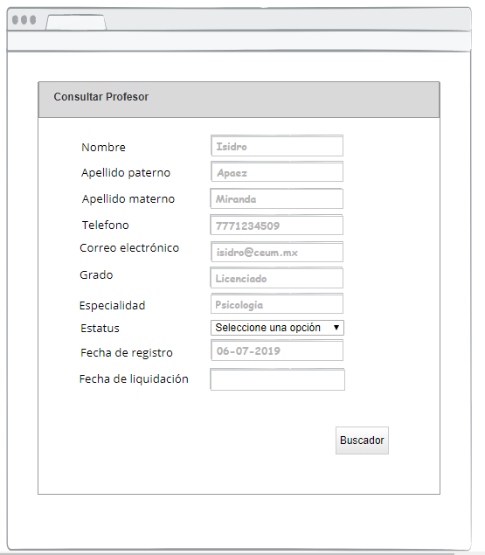

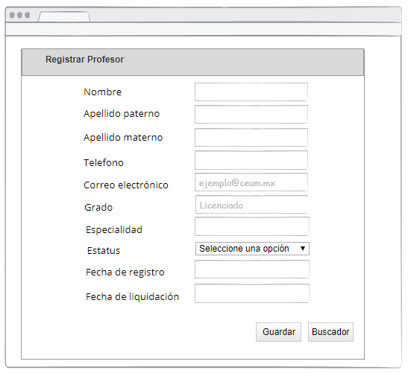

### E:\CEUM\Prototipos\Diseño\Estructura base\asignaturasFiltro.PNGGestionar Asignaturas

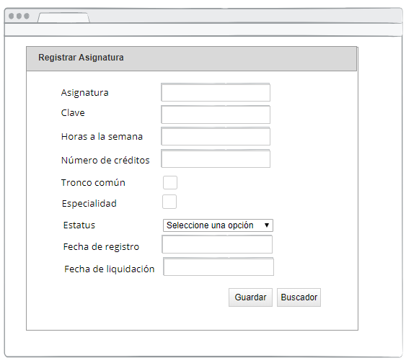

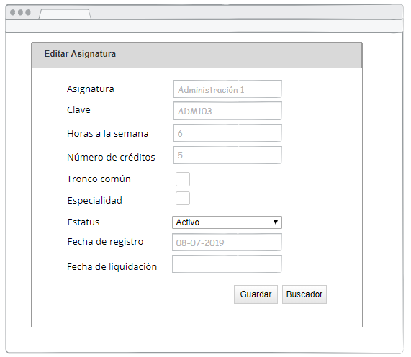

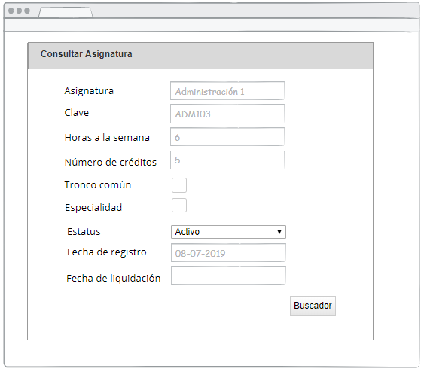

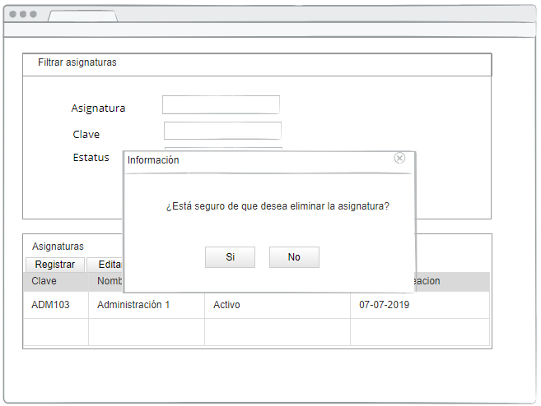

### Gestionar carrera

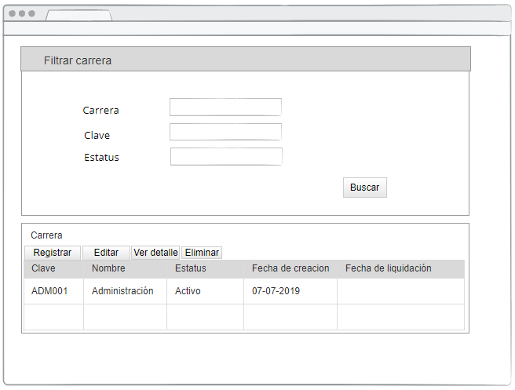

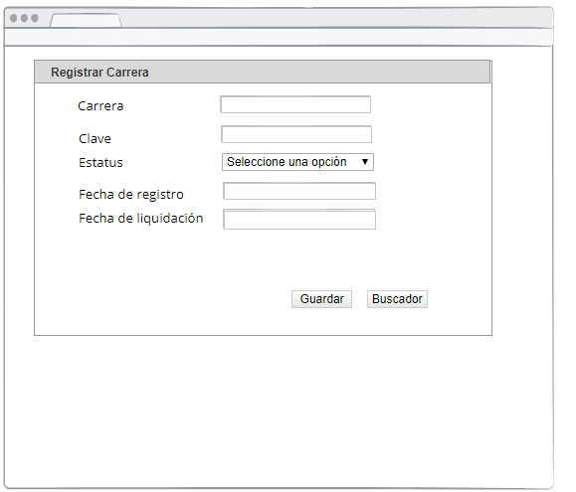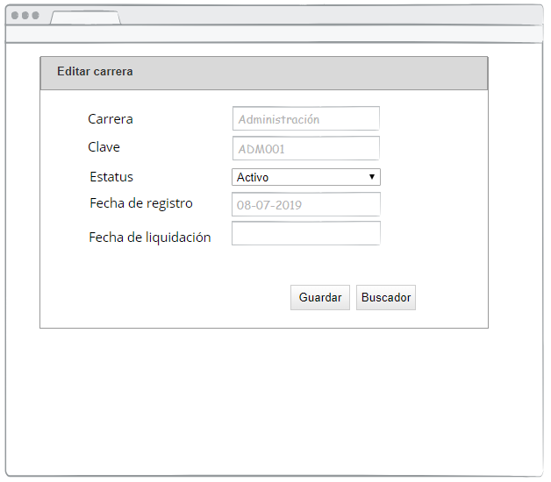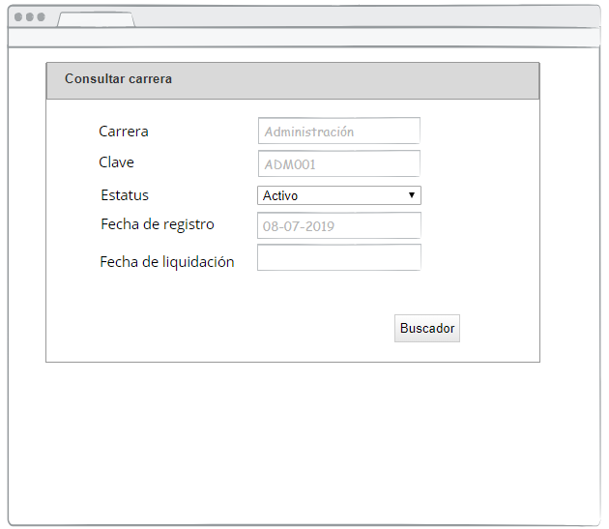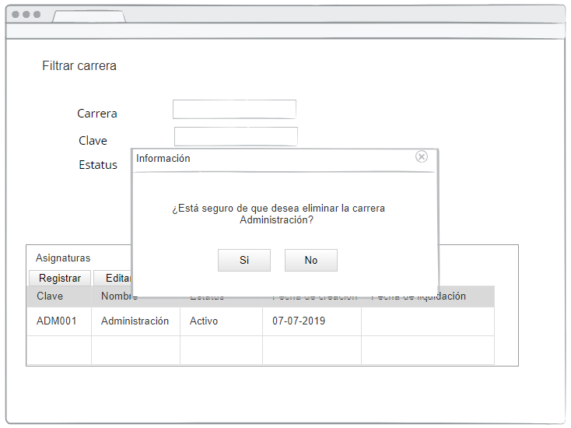

### Gestionar grupoE:\CEUM\Prototipos\Diseño\Estructura base\grupoFiltro.PNG

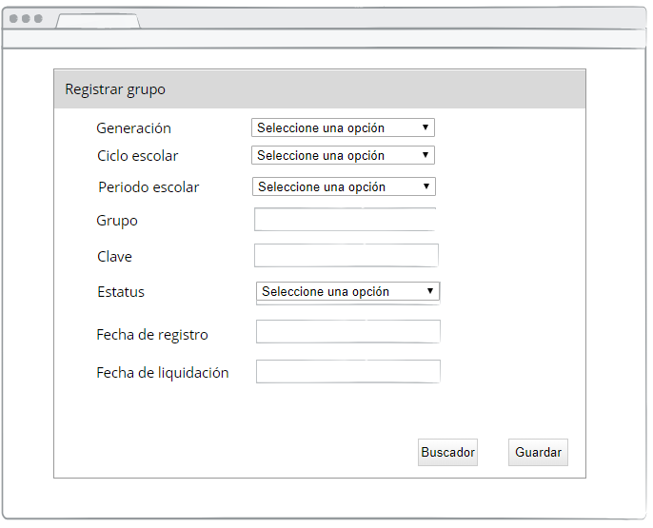

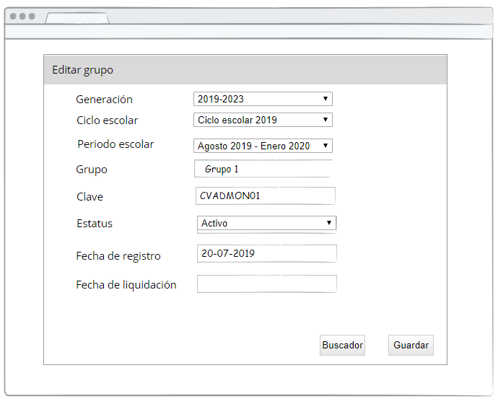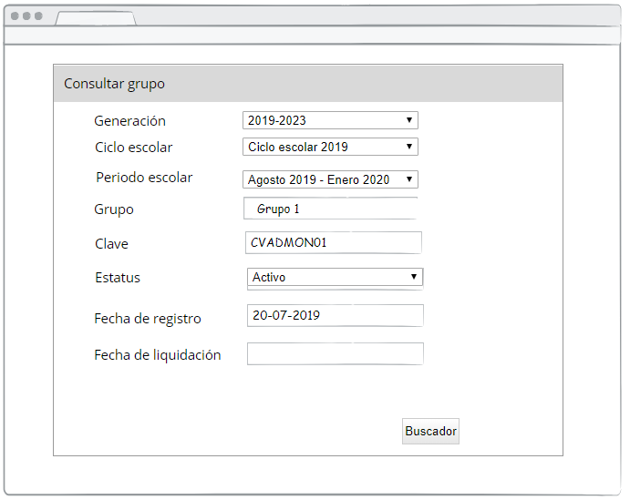

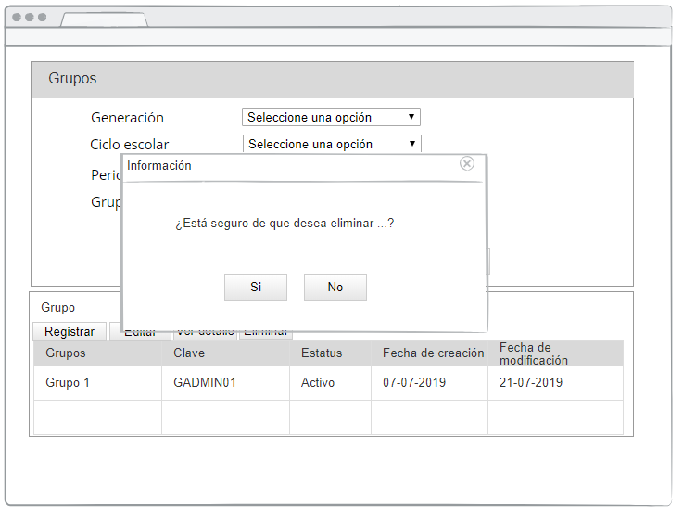

### Gestionar generación

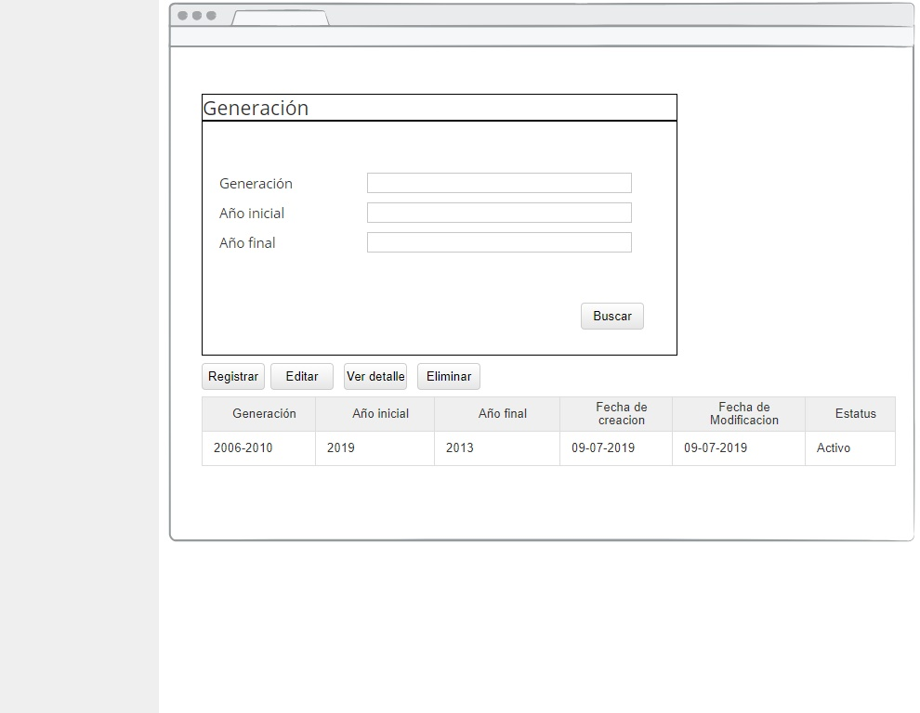

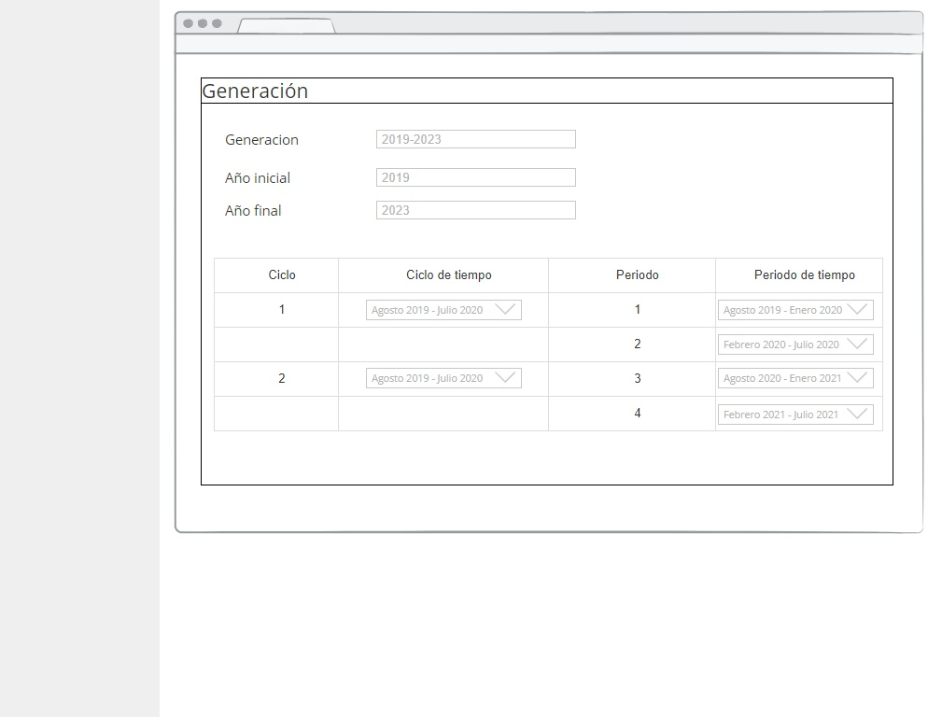

### Gestionar periodo escolarE:\CEUM\Prototipos\Diseño\Estructura base\periodoEscolarFiltro.PNGE:\CEUM\Prototipos\Diseño\Estructura base\periodoEscolarRegistrar.PNG

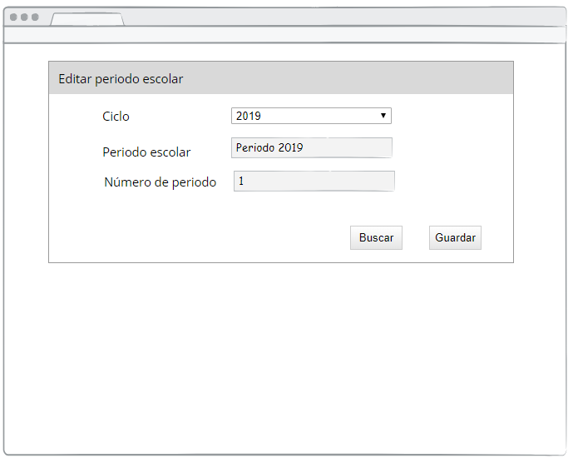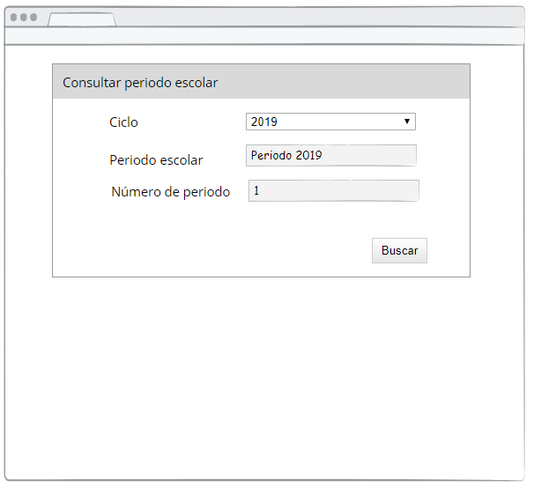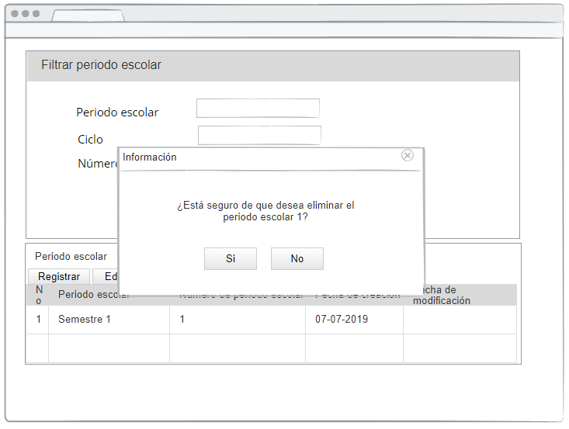

### Gestionar ciclo escolar

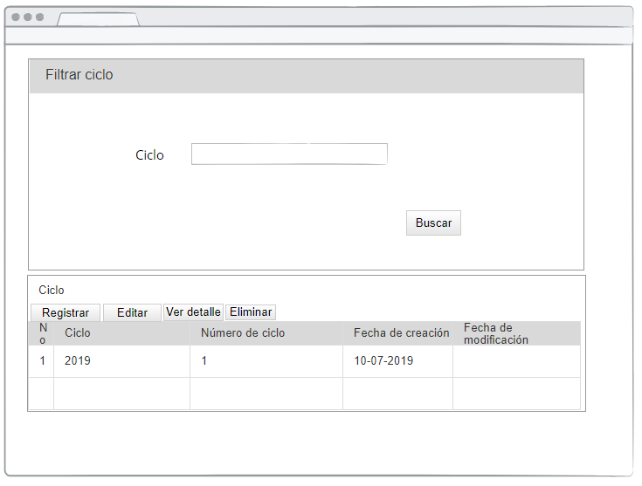

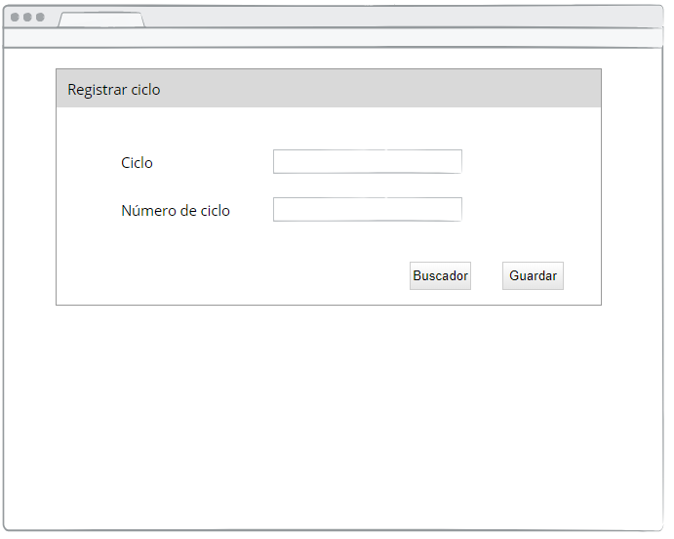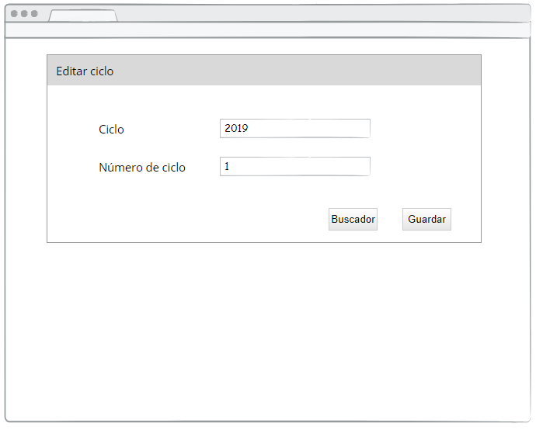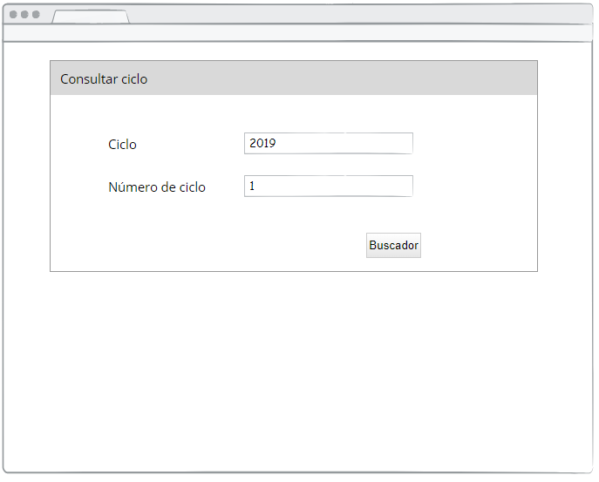

### Gestionar calificaciones

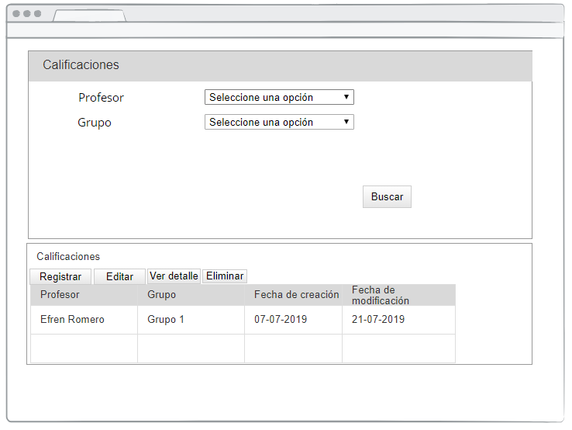

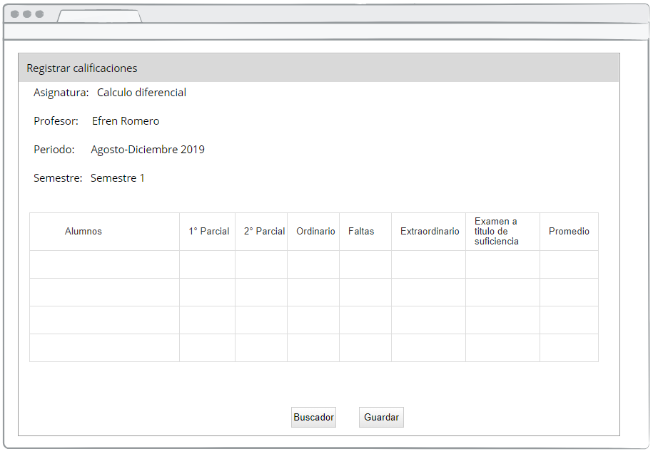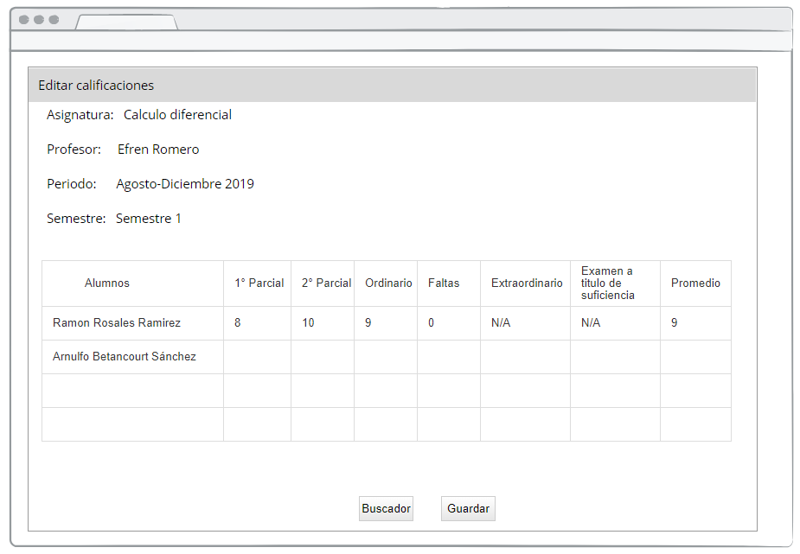

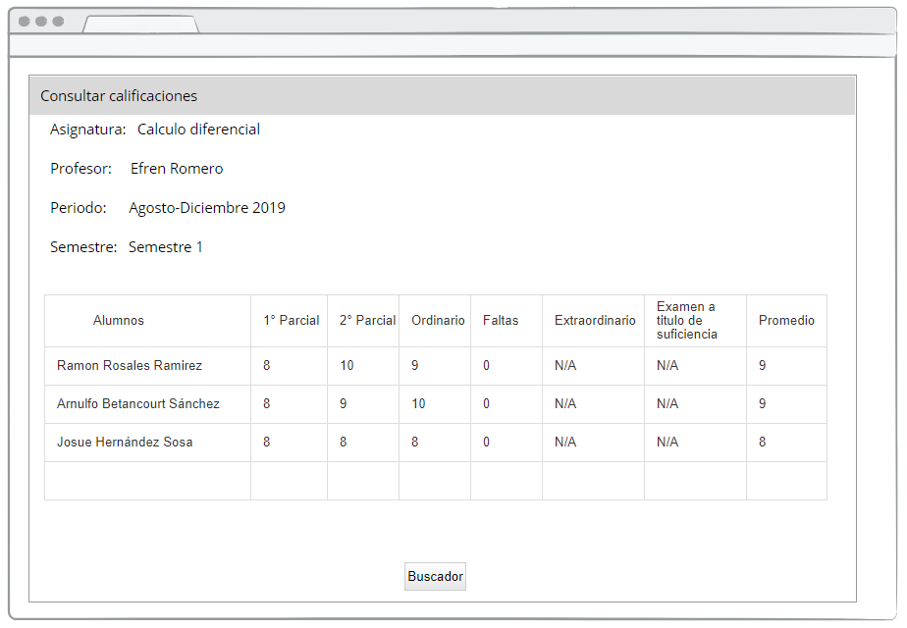

### Gestionar boletas de calificaciones

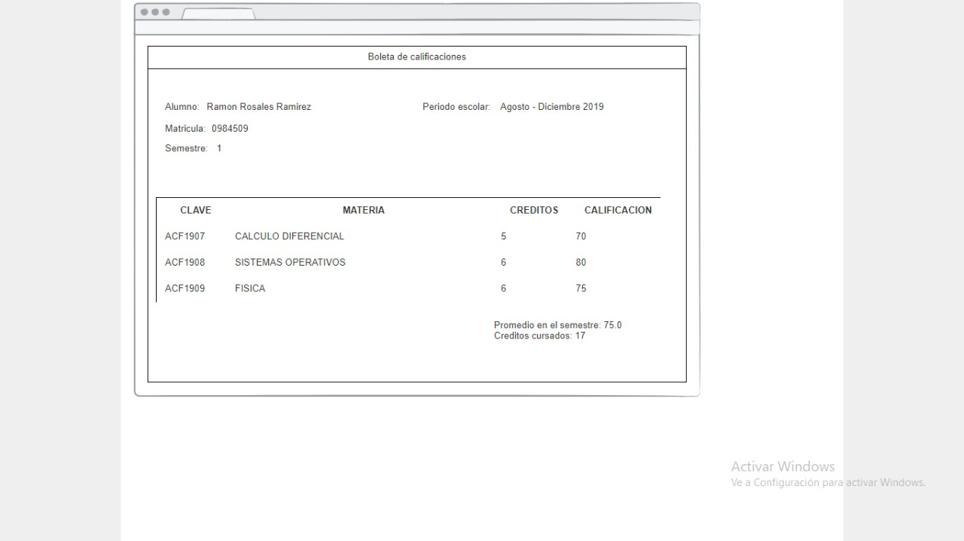

### Gestionar Kardex

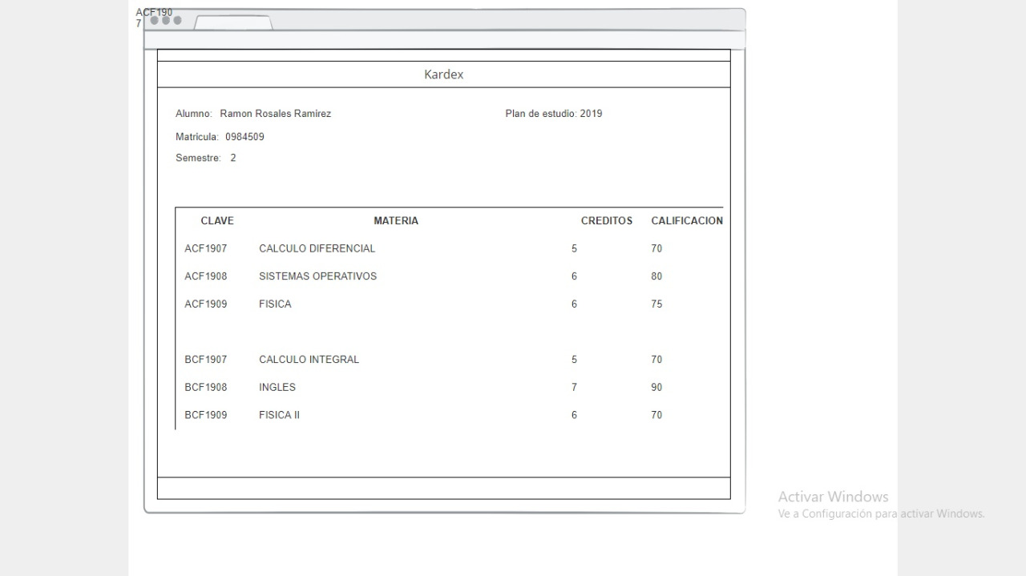

### Estatus de documentos de inscripciónE:\CEUM\Prototipos\Diseño\Estructura base\estatusDocumentoInscripcionFiltro.PNG

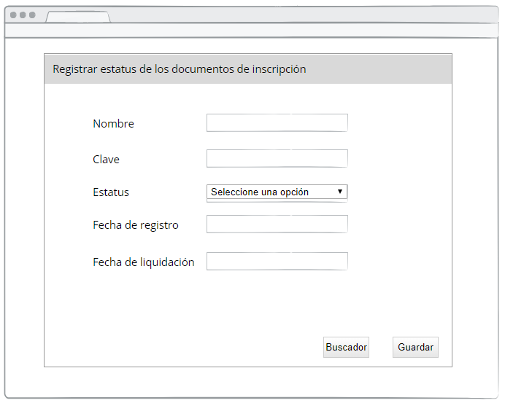

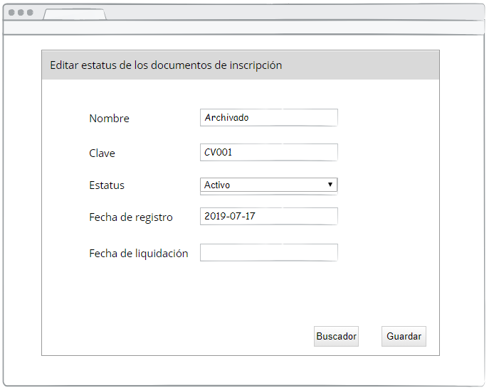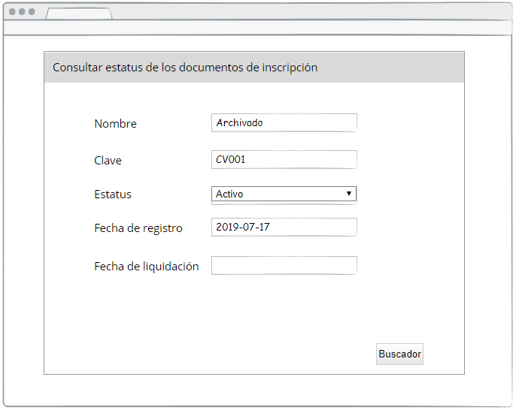

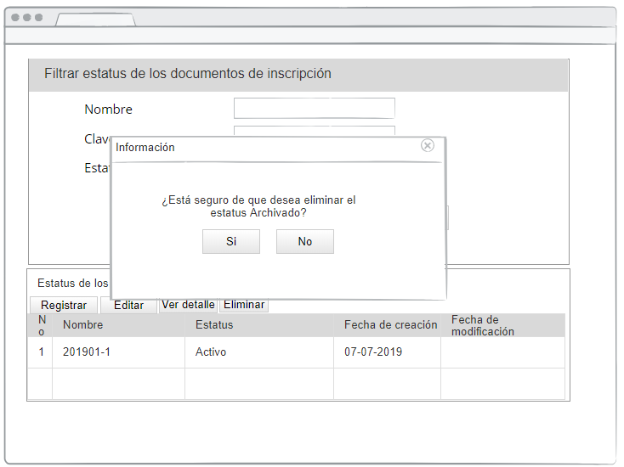

### Estatus del alumno

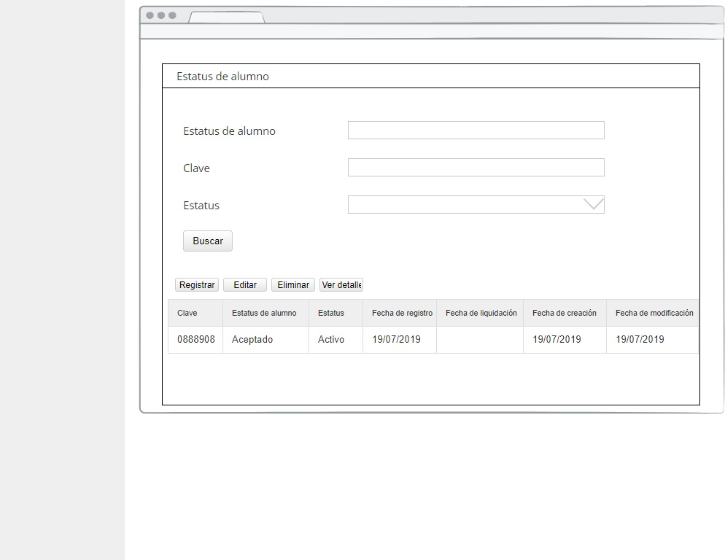

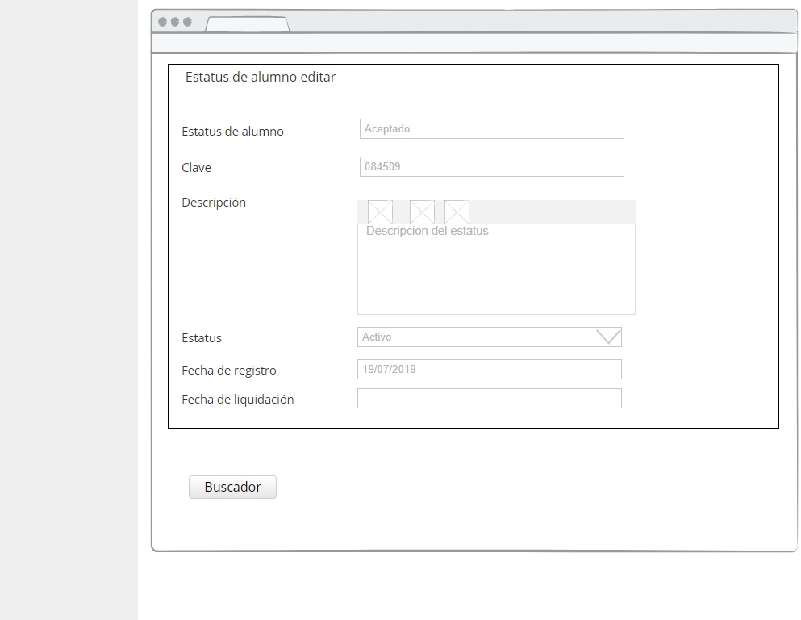

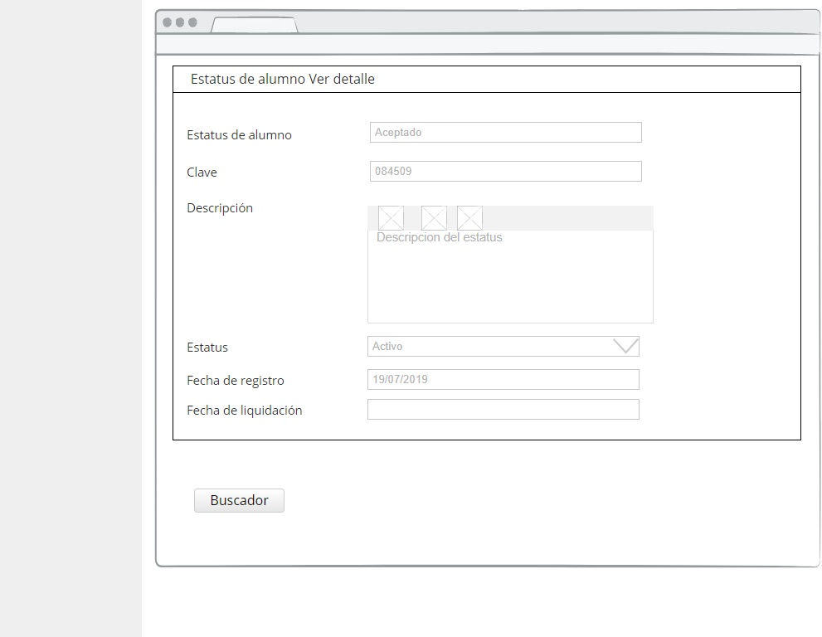

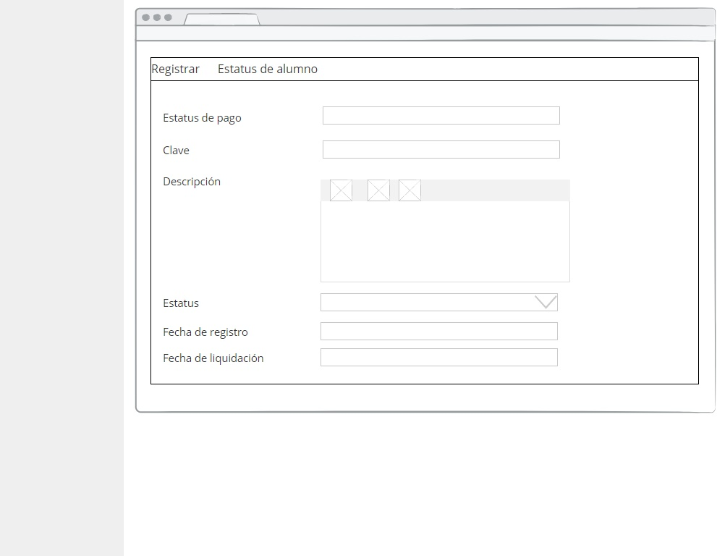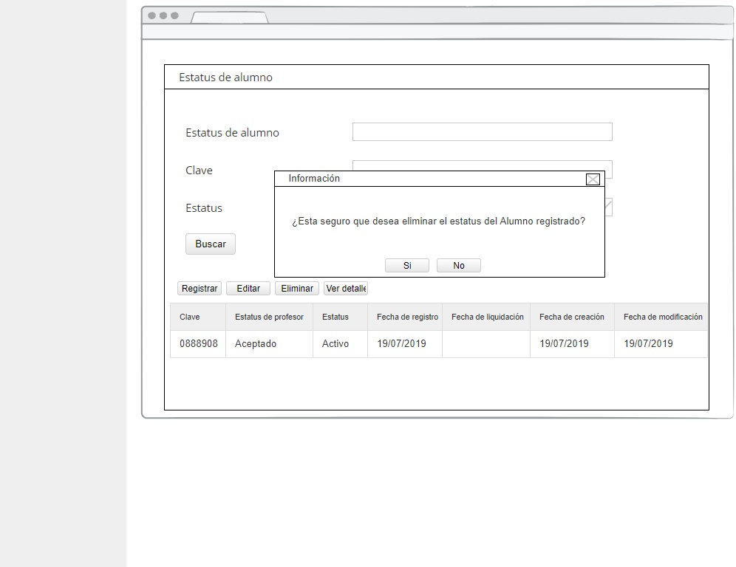

### Estatus de pago

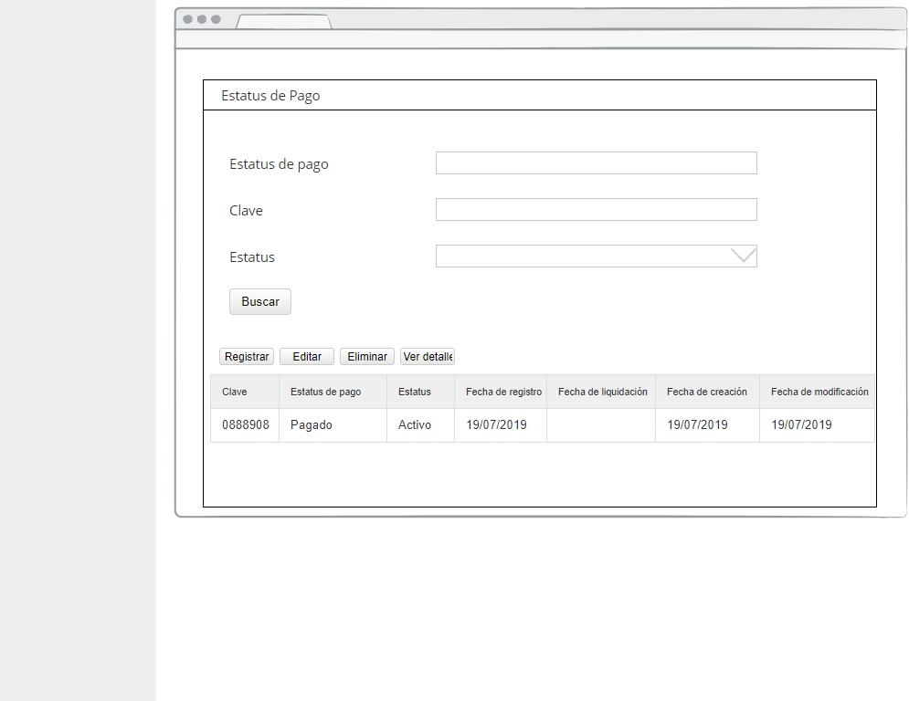

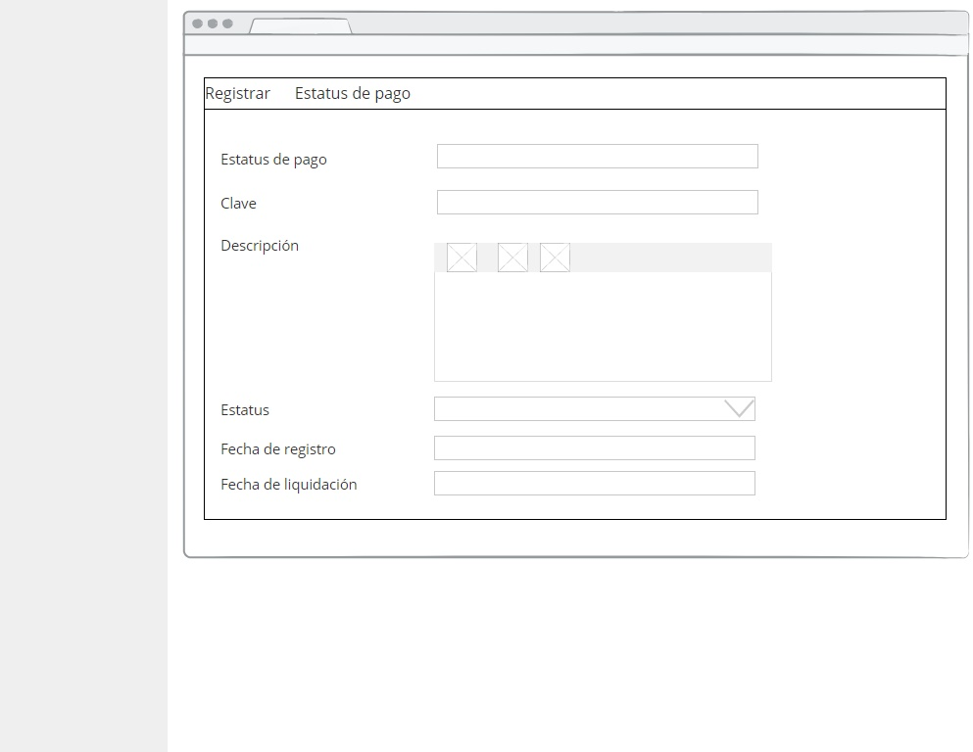

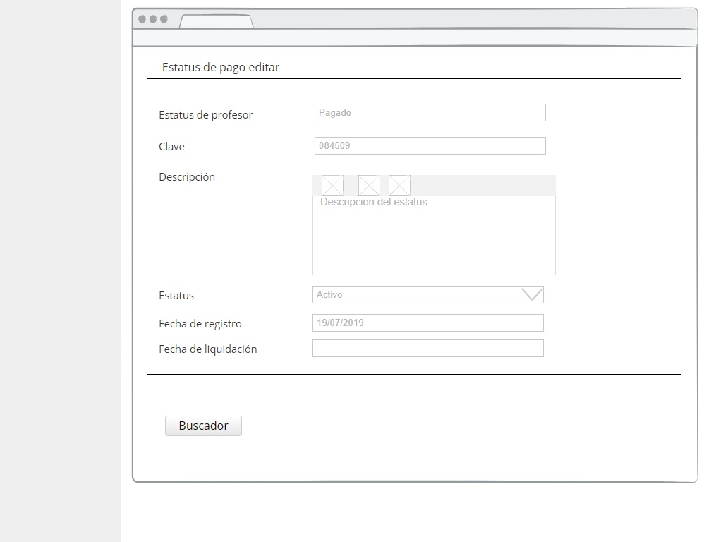

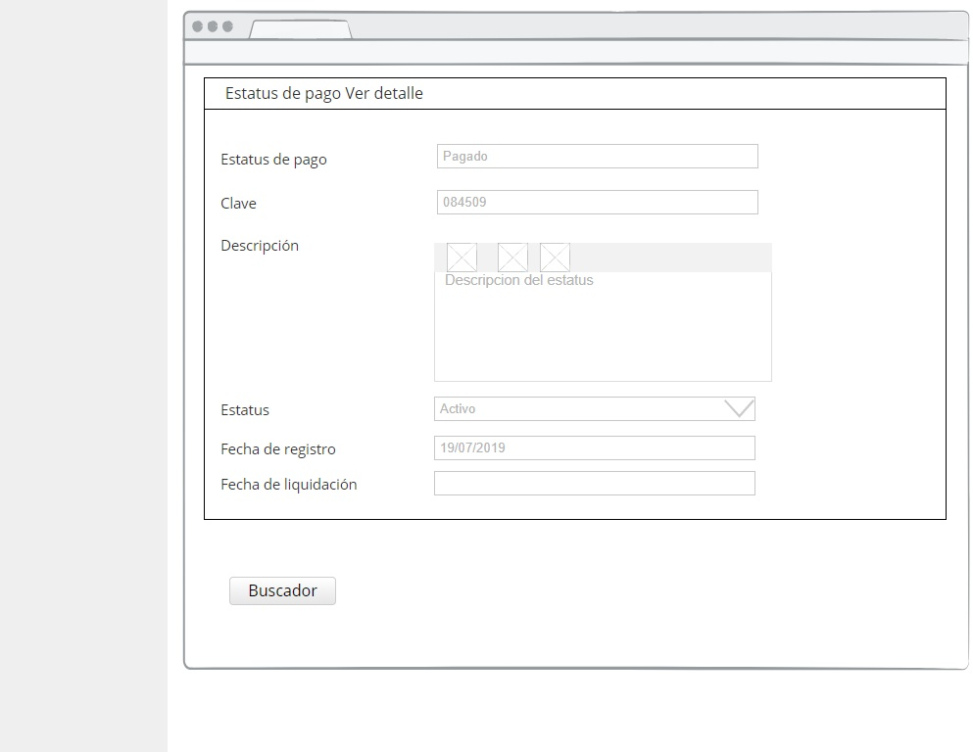

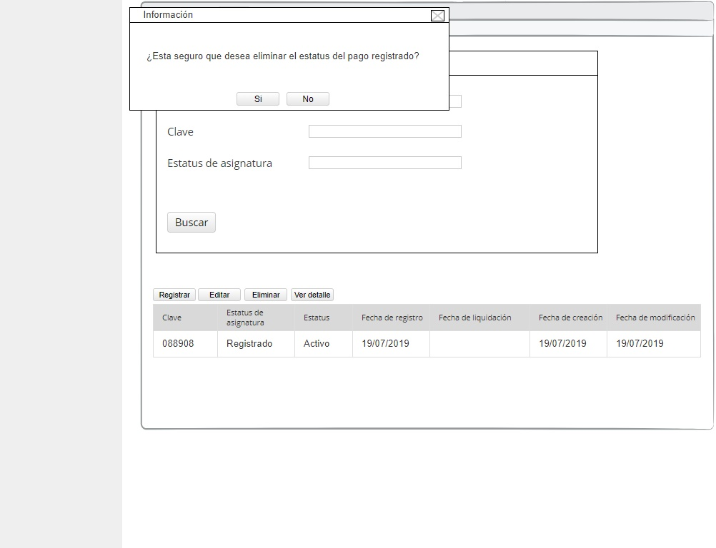

### Estatus de grupo

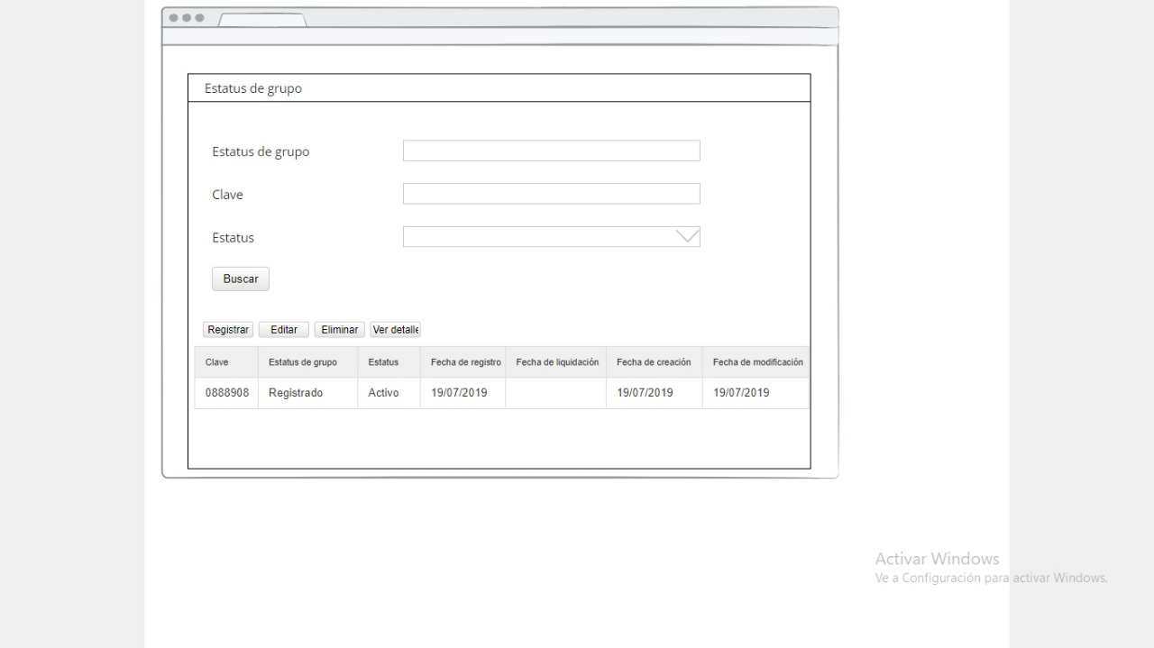

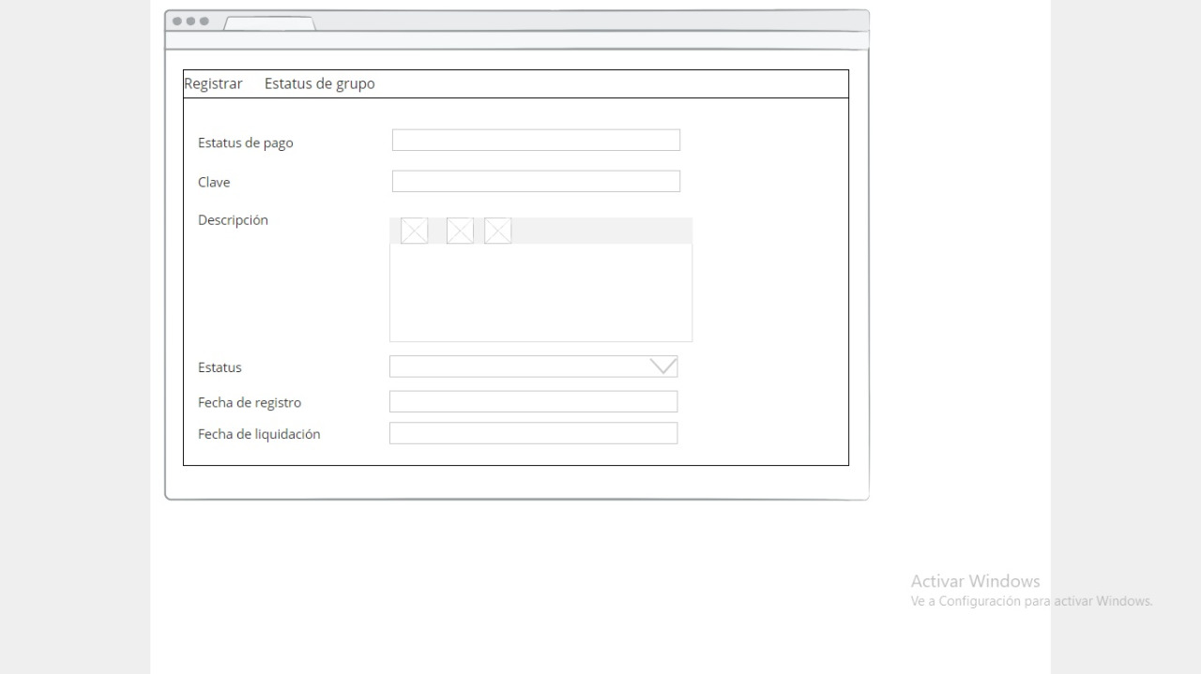

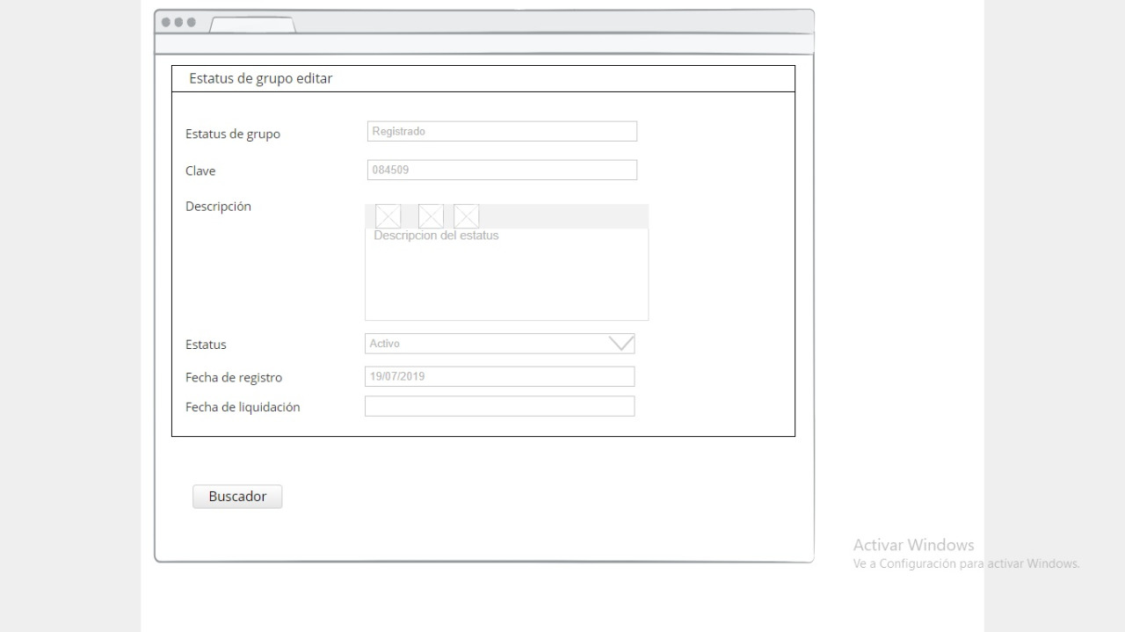

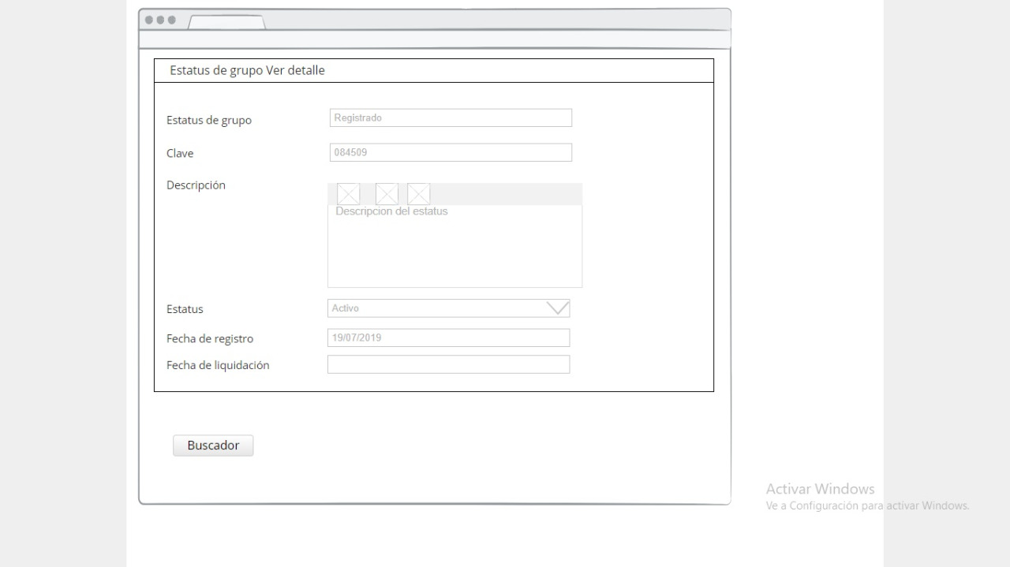

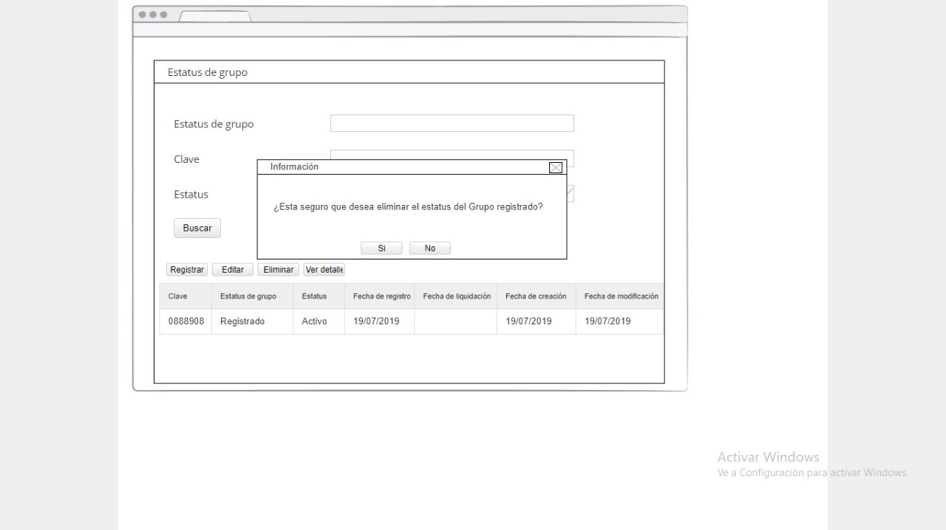

### Estatus de profesores

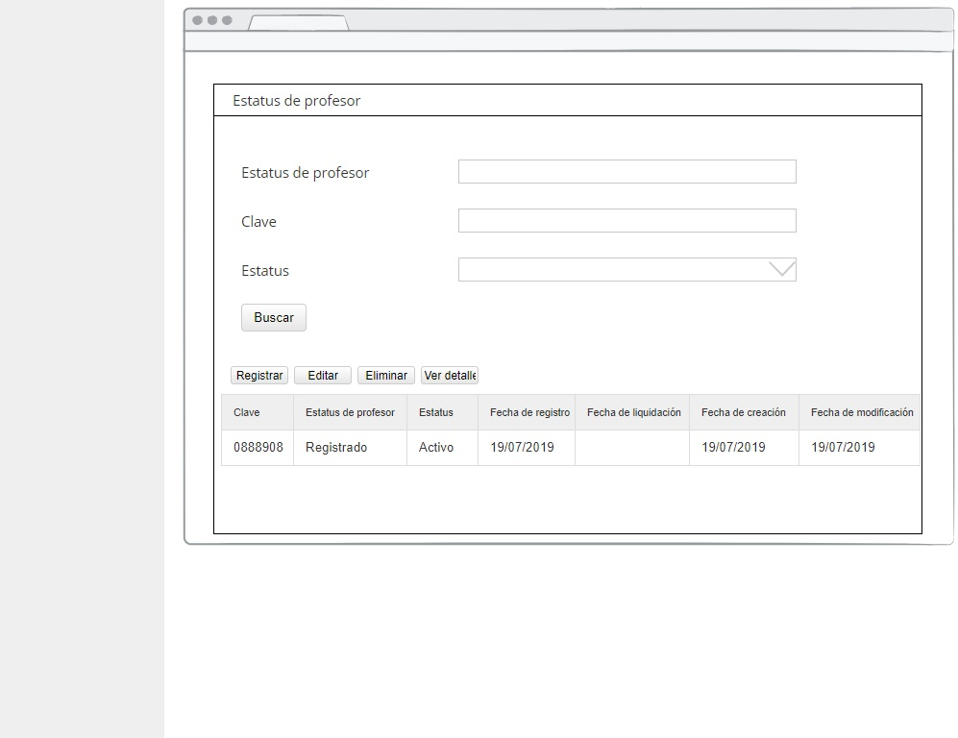

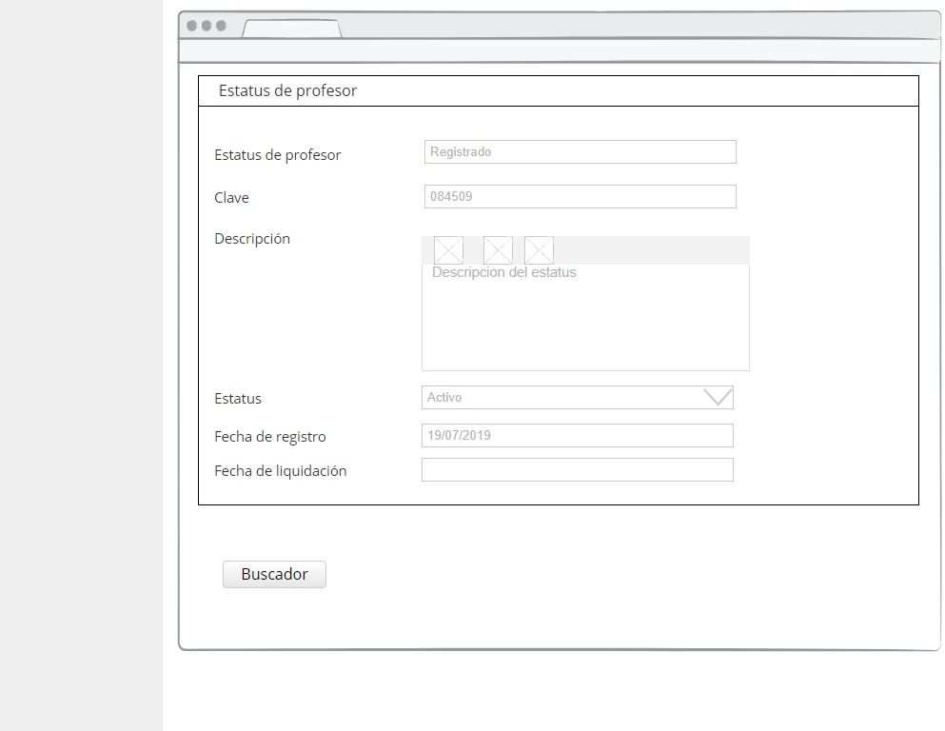

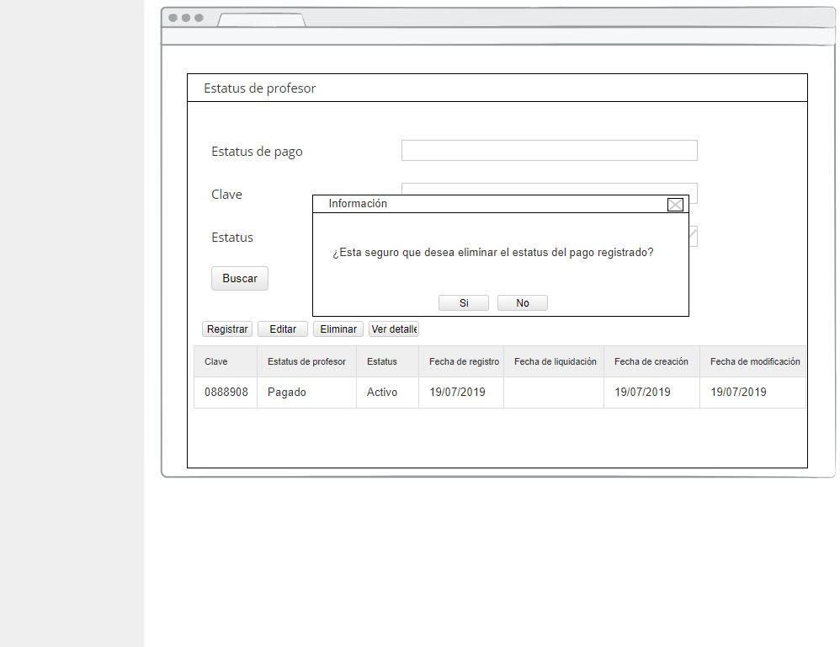

### Gestionar documentos CEUMORE:\CEUM\Prototipos\Diseño\Estructura base\documentosCEUMORFiltrar.PNG

